图书馆新书导读208期
- 题名：老去是生命的礼物:世界的一切遗憾都是成全  作者：梁实秋著  出版社：天津人民出版社  出版年：2018  索书号：I266/429  馆藏地：文学借阅室  导读：  《老去是生命的礼物》收录了《清华八年》《北平年景》《影响我的几本书》《想我的母亲》《忆沈从文》《旧笺拾零》等40篇梁实秋先生回忆往事、怀念故人的散文和书信作品。这些文字经过时光的沉淀，更显深情之醇厚，岁月之美好，梁实秋先生透过书本想要告诉读者无论世界怎样变化，都不要放弃深情地活着。 | 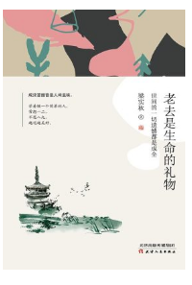

 | - 题名：时间的女儿  作者：陆小曼著  出版社：新世界出版社  出版年：2017  索书号：I216.2/167  馆藏地：文学借阅室  导读：她出生于书香豪门，锦衣玉食的生活、新潮高端的教育，注定了她自由不羁、热烈亦放纵的性情。  人们爱谈论她与徐志摩那场闹得满城风雨的生死之恋，郁达夫说：忠厚柔艳如小曼，热烈诚挚若志摩，遇合在一道，自然要放放火花，烧成一片了，哪里还顾得到纲常礼教？更哪还顾到家法家风？  然而争议背后的她，实则有着世人看不到的优雅与灵性：她是当仁不让的才女，擅长绘画、精通英文和法文、文笔坦诚而清丽，一如她本人。本次选集不仅囊括陆小曼在戏剧、小说、诗歌和散文等方面的所有成就，还增收她的画作，以及《小曼日记》（稿本），以期更加真实地呈现她的闺房之苦、思念之情以及当时的生活状态。 | 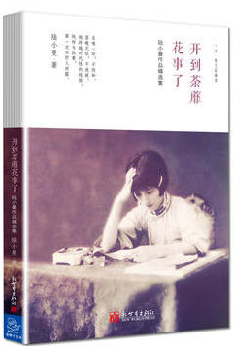
③题名：活着活着就老了  作者：冯唐著  出版社：浙江文艺出版社  出版年：2017  索书号：I267.1/924  馆藏地：文学借阅室  导读：冯唐，男，作家，古器物爱好者。1971年生于北京。 1998年，获妇科医学博士学位，协和医科大学。 2004年，获MBA学位，美国EMORY大学。 2005-2008年，全球董事合伙人，麦肯锡咨询公司。 2012年，任大型国企CEO。 已出版著作：长篇小说《欢喜》、长篇小说《十八岁给我一个姑娘》、长篇小说《万物生长》、长篇小说《北京，北京》、随笔集《活着活着就老了》、诗集《冯唐诗百首》、长篇小说《不二》、中短篇小说集《天下卵》、随笔集《三十六大》。 2005年，第三届“茅台杯”人民文学奖，《浩浩荡荡的北京》荣获*散文奖。 2005年，凭借当年的新作《十八岁给我一个姑娘》，荣获第四届“青年作家批评家论坛”年度青年作家。 2011年1月18日，第六届风尚中国榜揭晓了23个奖项结果。年度风尚作家。 2011年7月，在香港出版《不二》，成为畅销榜首。 |  | 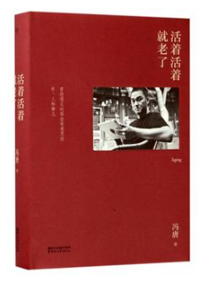

④题名：胡适谈读书与做人  作者：胡适著  出版社：民主与建设出版社  出版年：2017  索书号：I266/425  馆藏地：文学借阅室  导读：《胡适谈读书与做人》精选著名学者胡适论读书与论人生的24篇文章。选录文章时，秉着循序渐进、兼收并蓄的原则，内容读起来一脉相承，蕴藏万千。  《胡适谈读书与做人》分为“谈读书”与“谈做人”两部分。“谈读书”从读书的原因讲起，再论读书的方法、习惯、乐趣，并夹以文学评论、文学创新倡议；“谈做人”先总论人生，进而谈论容忍与自由，修养与哲学，指导人们更好的理解人生。 | 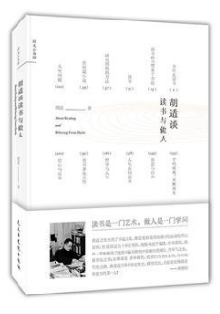

⑤题名：我的奇妙书店  作者：(德) 佩特拉·哈特利布著  出版社：中国友谊出版公司  出版年：2017  索书号：I516.45/54  馆藏地：文学借阅室  导读:  一位畅销书作家、一个家庭和一间书店共同成长的感人故事！佩特拉酒后兴起，和丈夫在维也纳度假时偶然竞拍了一家刚刚倒闭的旧书店。她很快就辞掉了工作，和家人一起在全新的城市开始了前途未卜的生活。佩特拉.哈特利布十年的企业家身份是否能帮她处处化险为夷、绝处逢生呢？作者在这本书里讲述了自己和书店的成长故事，她的书店既是自己家的房间，也是和邻居们会面交流的地方。她和老顾客们都成了朋友，而他的朋友们也是自己的忠实顾客。佩特拉.哈特利布机智幽默的语言让每一行字阅读起来都是读者极大的享受，每一章节都是对书籍世界爱的宣言。 | 